POUK - TOREK, 21. 4. 2020
SLO
Najprej malo ponovi:
Kaj vse poimenujejo besede, ki so samostalniki?
Kako se vprašamo po samostalnikih?
Katerega spola so lahko samostalniki?
Katera samostalniška števila poznaš? ( knjiga, knjigi, knjige )
Sedaj boš rešil nekaj vaj:
Odpri DZ. s. 23 in besedam v 15. nalogi pripiši, katerega spola so.
Uporabi okrajšave: m. sp , ž. sp. , sr. sp.; pomagaj si besedami TISTI; TISTA; TISTO.
Odpri zvezek in napiši :

Katerega števila in spola so samostalniki?
Besede prepiši v stolpcu.
SAMOSTALNIK ŠTEVILO SLOVARSKA OBLIKA SPOL
zvezki
svinčnika
radirki
torbe
ravnili
Natančno preberi besede. Ali so vse besede v ednini? V katerih številih so še napisane? Kako jim določimo spol? Pomagamo si tako, da pomislimo, kako je beseda zapisana v slovarju.
zvezki - zvezek, svinčnika - svinčnik , radirki - radirka,
torbe - torba, ravnili – ravnilo
Kaj si ugotovil? Vse modre besede so zapisane v ednini. Rečemo, da so zapisane v slovarski obliki.
Vrni se k prepisanim besedam in jim določi:
ŠTEVILO: Vsaki najprej določi, v katerem številu je napisana. ( pomagaj si s števniki ENA, DVA, TRI ; uporabi okrajšave: ednina - ed., dvojina - dv. , množina - mn. I
SLOVARSKA OBLIKA : prepiši modre besede
SPOL : določi spol, uporabi okrajšave.
Preko povezave pa reši še spletno nalogo!
http://www.uciteljska.net/kvizi/match/SpolEd.htm.

Tukaj so še odgovori na začetna vprašanja:
Kaj vse poimenujejo besede, ki so samostalniki? ( bitja, stvari, pojme )
Kako se vprašamo po samostalnikih? ( Kdo je to? ali Kaj je to? )
Katerega spola so lahko samostalniki? ( ženskega, moškega ali srednjega spola )
Katera samostalniška števila poznaš? ( knjiga, knjigi, knjige ) ( ednina, dvojina , množina )

MAT
REŠITVE:
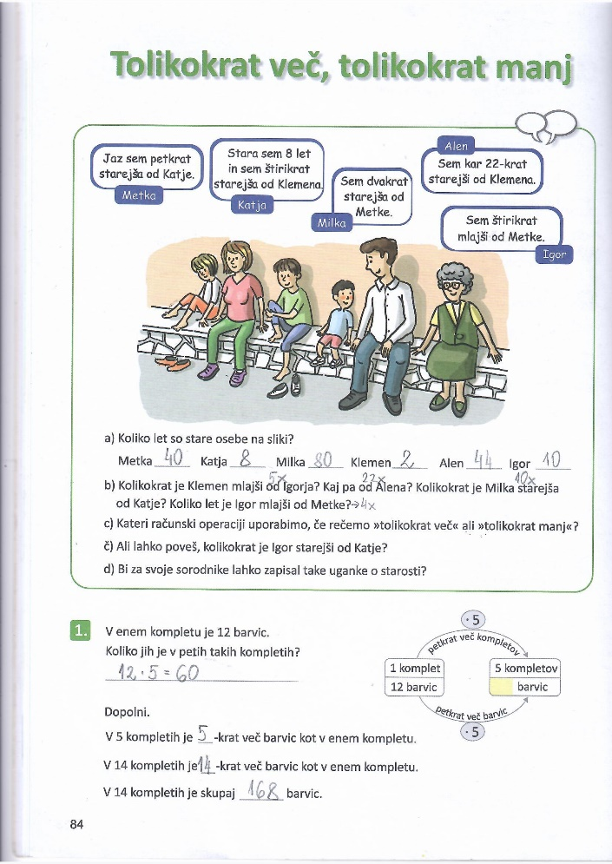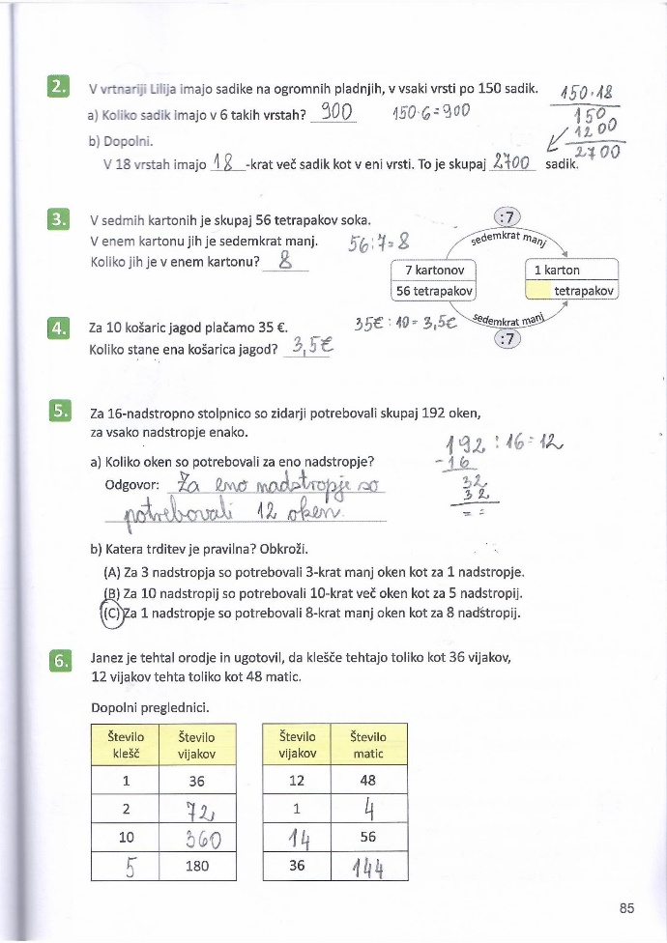
Ponovimo, kaj pomeni tolikokrat več ali tolikokrat manj.
5- krat več pomeni, da množimo s 5.
8-krat manj pomeni, da delimo z 8

Odpri DU str.: 86 in si oglej primer razlage ter ga reši.
Reši še naloge od 7. do 12..

DRU
Rešitve:
- Grad Kamen, ker se vidi še obrambna vloga gradu (obrambni stolp, majhna okna, stoji na vzpetini). Grad oz. dvorec Begunje pa stoji že na ravnini., okoli njega je nizek zid, ima velika okna. Namenjen je že bivanju, ne obrambi.
- V moji okolici, je grad Bled, grad Kamen in dvorec Begunje.
- Sliko je narisal-a vsak-a sam-a.
- Tu je več možnih odgovorov.
To je srednjeveška prireditev, na kateri tekmuje večje število vitezov v bojnih spretnostih. Navadno tekmovanje poteka na konjih.
- Srednjeveški gradovi so stali na vzpetinah.(lahko jih tudi nekaj našteješ, pomagaj si s spletom)
NOVA SNOV
Zapustili bomo gradove in se odpravili v MESTO.
Sprehodili se bomo skozi čas, ko so nastajala prva večja mesta. Spoznali bomo življenje v mestih v preteklosti in ga primerjali z življenjem sedaj.
Odpri učbenik na str.: 82 in 83. Preberi besedilo.
Oglej si spletno stran, ki govori o naših najstarejših mestih:
https://www.os-kamnica.si/wp-content/uploads/2020/03/303_DRUppt_5A.pdf
Ustno odgovori na vprašanja:
- Kaj je mesto?
- Opiši mestno hišo!
- Kakšno je bilo življenje meščanov?
- S čim so se ljudje v mestih ukvarjali?
- Opiši kaj pomeni obrt in trgovina!
- Kaj je tržni dan?
- Kaj je pomeni tržni mir?

ŠPO
Spodnje sličice naj ti bodo za ideje, kaj vse lahko počneš zunaj, če seveda imaš ustrezne pripomočke. Če bo slabo vreme, pa nalogo poenostavi in jih opravi v stanovanju. Vem, da ste polni idej in boste dodatne naloge izumili še sami.
Dodala pa sem še dva linka za zanimive igre na prostem. Ko greš na sprehod, lahko uporabiš kakšno idejo.
https://www.youtube.com/watch?v=wtVhK8X6TC8&feature=youtu.be
https://www.youtube.com/watch?v=m1Qck6lNHYY

